**参考主板：STM32G081B-EVAL**

IO口功能设置

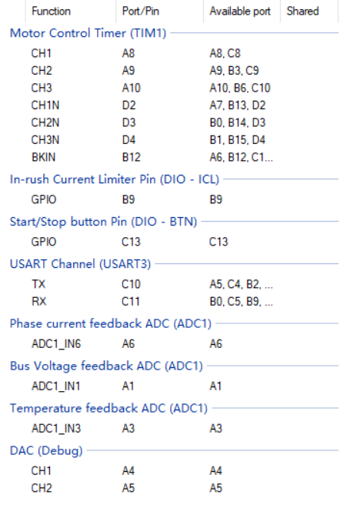

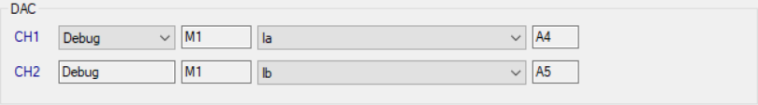

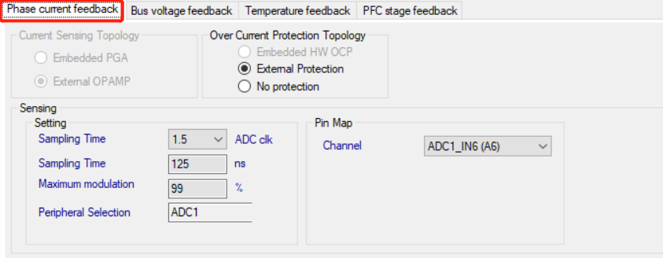

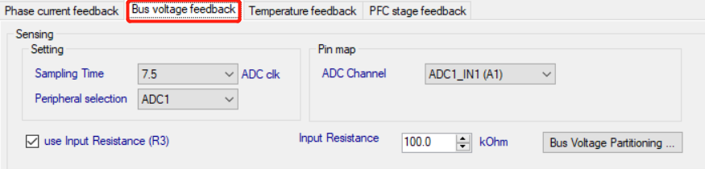

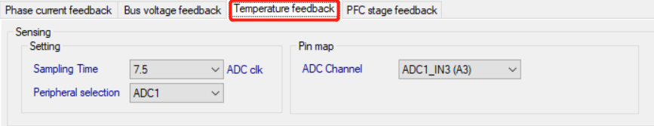

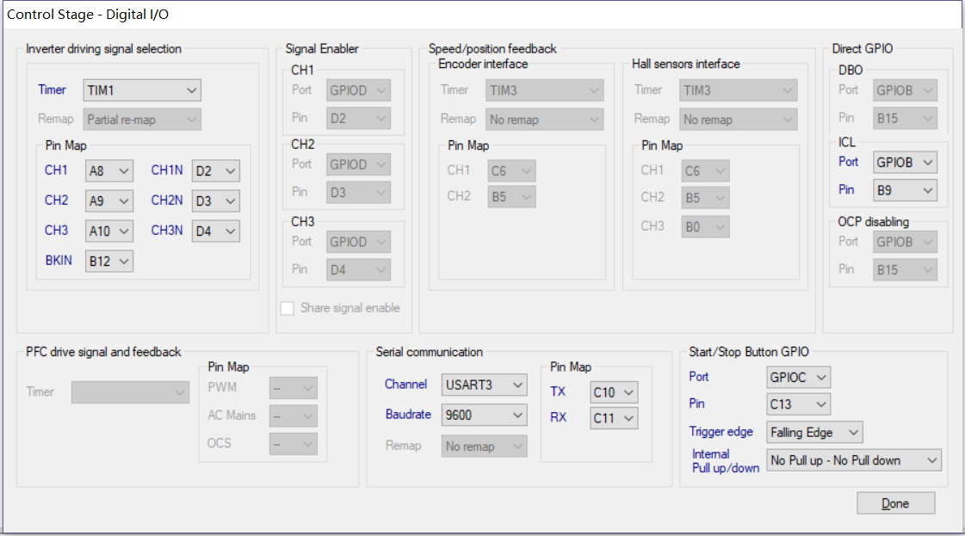

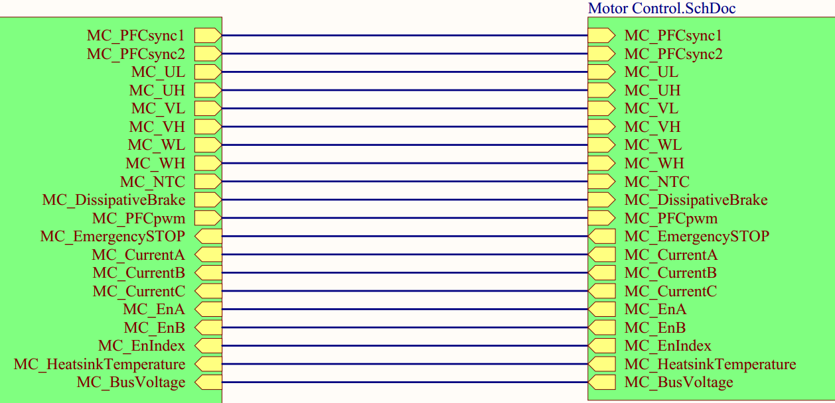

功率板：STEVAL-IHM023V3

========================================================

AN5096

STM32G0系列硬件开发入门

========================================================

本应用笔记适用于需要开发板功能的硬件实现概述的系统设计人员，例如电源，时钟管理，复位控制，引导模式设置和调试管理。它显示了如何使用STM32G0系列设备并描述了开发应用程序所需的最低硬件资源。

本文档还包括详细的参考设计原理图，以及主要组件，接口和模式的描述。

+++++++++++++++++++++++++++++++++++++++++++++++++++++++++++++

STM32G0系列的电源和复位源

STM32G0系列上的电源STM32G0系列器件需要1.7 V至3.6 V的工作电源电压（VDD）。为特定外设提供了几种不同的电源：

•VDD = 1.7 V（1.60 V）至3.6 V

VDD是内部稳压器和系统模拟的外部电源，如复位，电源管理和内部时钟。它通过VDD / VDDA引脚从外部提供。

请注意，1.7 V的最小电压对应于上电复位释放阈值VPOR（MAX）。一旦超过此阈值并释放上电复位，功能将保证降至掉电复位阈值VPDR（MIN）。

•VDDA = 1.62 V（ADC和COMP）/ 1.8 V（DAC）/ 2.4 V（VREFBUF）至3.6 V

VDDA是A / D转换器，D / A转换器，电压基准缓冲器和比较器的模拟电源。 VDDA电压电平与VDD电压相同，因为它通过VDD / VDDA引脚从外部提供。

•VDDIO1 = VDD VDDIO1是I / O的电源。 VDDIO1电压电平与VDD电压相同，因为它通过VDD / VDDA引脚从外部提供。